《TWI班组长管理技能提升》
主办单位：一六八培训网（冠达咨询） www.peixun168.com；www.wonder168.com
课程时间：9月8-9日 广州
培训费用：2800元/人（含培训费、教材费、税费、茶点）
适用对象：现场骨干员工、现场储备干部、现场班组长
联系方式：18826414993黄老师（微信同号）13286852506崔老师（微信同号）

课程背景：
TWI课程产生于30年代的美国。当时，正值第二次世界大战。美国动员了大量没有工作经验的人，让他们从事制造业。由于战争，进行职外的培训，几乎不太可能。因此，所有的适应性训练和生产性训练都融入到了工作当中。这就迫切需要开发出在生产线上能进行培训的课程。在此历史背景之下，开发出了现场管理者的第一个能力提高训练法——“操作指导技法”。
后来相继开发出了“操作改善技法”，“人际关系技法”、“安全操作技法”。考虑到现场管理者与员工沟通很频繁，后又加上了“商谈沟通技法”。从而，形成了较完整的现场管理者培训课程。
TWI课程问世之后，迅速在许多国家得到了推广，成为提高现场管理者业务水平的权威课程。特别是在日本，这个课程生根之后，得到了长足的发展和完善，日本劳动省明文规定，将它作为现场管理者必修的课程，同时作为制造型企业领导人员最普及的一种职业教育课程。

课程说明：
课程将从TWI-JI工作教导、TWI-JR工作关系、TWI-JM工作方法、TWI-JS工作安全等多个环节和大家分享如何提升现场一线管理人员的综合管理技能。
课程将采用老师讲授、案例分享、学员演练互动的形式进行，让学员在学中悟，在练中感，在动中学。
大量的企业成功及失败的案例分享和学员的高度互动演练，是本课程的主要特色。

课程收益：
掌握一套（四阶段法）正确，安全，有效地指导员工作业的技能。
掌握一套正确指导的技能让员工能在理解的基础上严格遵守标准作业。
掌握督导人员的人际关系技巧，提升班组团队效率；
掌握工作教导方法，综合指导学员要多做改善工作 运用所学贡献于其工作岗位
掌握工作安全损失发生原因、来源与控制方法。

课程时间：
第一讲、TWI-JI工作教导
1、 何谓督导人员
- 督导人员必备的五个条件
- 工作教导应有的理念
- 传统的教导有哪些缺失（案例演练）
- 工作教导四阶段法
- 教导前的准备事项
- 工作分解表制作方法（用电机、线结案例分析）
- 学员演练工作分解表制作（打领带案例分析）
- 冗长的工作教导
- 感觉的教导
- 吵杂环境教导原则
- 督导人员应有的潜力
- TWI—JI评价表
- 上班前要准备的事项
- 上班中要处理的事项
- 下班后要掌握的事项
学员互动：工作教导对工厂现场会有哪些效果？晨会实施方法
案例分析：观赏录像带学习督导人员训练的重要和由来、李班长的一天为什么瞎忙

第二讲、 TWI-JR工作关系
1、督导人员存在的意义
2、督导人员的角色与功能
- 督导人员的管理使命
- 工作分派时应考量的原则
- 教导人员的工作关系
- 督导人员的PACE人格分类
- 人格类型特性分析
- 学员互动：描述你心中所期待的上司
- 学员互动：描述你心中所希望的部属
- 研修问题解决四阶段法的目的
- 督导人员应具备的条件
- 督导人员的责任
- 问题的四种发生型类
- 增进人际关系的基本原则
- 问题处理的方法
- 掌握部属想法和情绪的面谈方法
- 人际问题解决表
- 问题解决四阶段法总结
- 与上司处好关系的原则
- 如何向上司报告工作
- 怎样接受与执行上司的指示
- 下属的戒律
- 干得好还要说得好
案例分析：李莲英真是个赞美天才
案例分享：「督导人员的人际关系」示意图
学员互动：学会「工作关系」后的效益

第三讲、 TWI-JM工作方法
1、由改善的重要引导出改善的实施阶段
2、实际演练、工作分解表与提案表的写法
- 强调工作分解表细目与自问检讨重要性
- 强调展开新方法的作法、学员发表提案表
- 强调实施新方法之程序与工作教导运用
- 教导者工作改善方法示范领悟工作改善精神
- 说明改善四阶法，了解改善之思路、作法，奠定有效的改善模式，便运用于工作中
- 运用所学，实际进行工作改善，让学员共同讨论，以了解从工作细目中构想新办法
- 学员实习共同讨论，了解重要细目之构想
- 学员实习、讨论强调「展开转入新办法」
- 学员已实习之案例发表提案书并讨论
- 了解如何将新方法用于工作教导方法，综合指导，告诉学员要多做改善工作运用所学贡献于其工作岗位
- 生产排程的高明做法
- 快速排线、换线技巧
- 平衡生产线改善技巧
- 建立无间断的生产流程“一个流”
案例分析：王组长换线为什么要45分钟

第四讲：TWI-JS工作安全
1、安全的定义、事故分析、灾害事故研讨
2、损失发生原因、来源与控制实例研讨
- 事故原因类型分析与记录统计使用
- 自己为什么担任班组长
- 你不可不知的品质意识
- 经典案例：巴顿将军的启示
- 品质意识的四个陷阱
- 防止不良品发生的要诀
- 品质异常发生的快速应对
案例分析：海尔砸冰箱
案例研讨：失之毫厘，差之千里
学员自检：班组长到底应该做些什么？
案例讨论：班组长的自我画像

第五讲、课程总结与回顾
1、课程总结
2、学员提问及解答
3、学员与老师留影

李启春老师
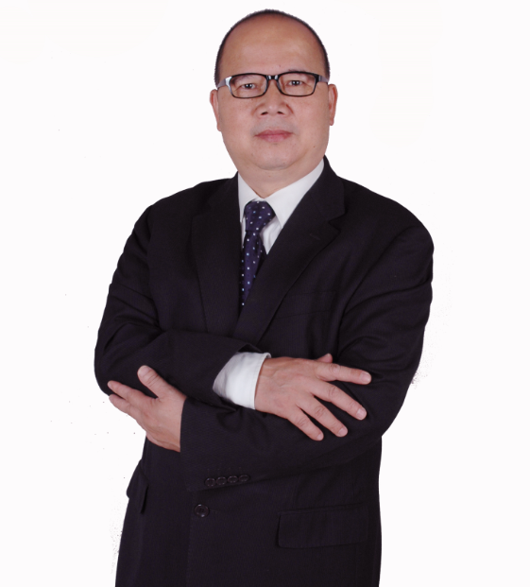
北京理工大学本科 管理学士
深圳金进制品（港资）品质经理、管理者代表
华坚集团培训经理、胜捷消防集团人力资源总监
东莞合星电子有限公司常务副总
城市之星物流流程优化及制度建设项目负责人
万发物流流程优化及制度建设项目负责人
—接受过顾问核能、培训师培训、专案管理等专业培训

【个人简介】
在广东、浙江、江西、四川等地区港资、民营、台资等企业积累了二十多年的企业管理实战经验，曾历任企业品管经理、人力资源经理、培训经理、董事长助理、副总经理、咨询公司顾问、咨询公司总经理等职。
20多年的知名港资企业、民营企业集团实践管理经验，对企业的资源整合、团队整合、流程整合与再造具有丰富的实战经验，并具备较强的全局战略决策能力及事物判断能力；
曾经历品管、人力资源、体系运营管理者代表、常务副总经理、管理咨询师、培训师等多项管理实践工作经验，熟知制鞋、电子、化工等多种领域行业；在咨询工作中积累了丰富的企业问题诊断及调研经验，在华坚集团工作期间曾从2007年9月开始至2008年3月参与由台湾宝成集团顾问团队协助的一系列专案改善，对企业经营规划及优化改善积累了丰富的系统管理及体系运营实战经验及丰富的人力资源辅导及管理经验。
知识结构全面，思维敏捷，具有极强的全局把控能力、组织领导能力和沟通协调能力，身体健康，为人坦诚、务实，性格乐观、精力充沛，具备职业经理人应具备的综合素质和人格魅力。
具有敏锐的商业触觉，作风快速果断，喜欢接受具有挑战性的工作，能承受工作压力，具备出色的创新能力、领导才干、人际能力、社会活动能力。
【主要课程】
《MTP中层管理技能提升培训》 《高效部属培育与激励》 《高绩效团队建设与管理培训》
《如何打造高绩效执行型团队》《嬴在执行 胜在团队》 《嬴在执行：全员执行力提升》
《公共安全管理培训大纲》《树立安全意识，提升安全技能 》《管理人员有效沟通技巧》
《后备/储备干部管理能力提升训练》 《从技术/专业走向管理》 《跨部门沟通与协作》
《流程建设与优化》《优秀班组长综合管理技能提升》
【授课风格】
生动的表达和互动技巧、丰富的企业管理经验，结合企业案例的教学方法深受客户、学员好评。
【曾辅导过的企业】
生动的表达和互动技巧、丰富的企业管理经验，结合企业案例的教学方法深受客户、学员好评。
【客户见证】
汽车行业：东风汽车、一汽锡柴、弘道汽配、长丰汽车沙发、宝井汽车钢板配件、南海瑜璟五金塑料制品、三都苍泰科技、森密汽车零部件、信强汽车零配件、特耐得车轴、康奈可模具（中国）、锐力橡胶制品、湖北巨隆锻造……
食品行业：风行生鲜食品、西乐健康科技、众醉鲜食品贸易、太阳神集团、忠诚饮食、华宝香精香料、路博润添加剂……
服装、物业、地产：文熙拉链服饰、巴迪服装、英德实益长丰纺织、俏佳人服装、巴迪小虎服装、文昌拉链服饰、百嘉和物业、好景豪园物业、金帝物业、广州兆联经济发展、圣地地产、 荣超地产、全丰地产……
家电电器：美的集团、格力电器、北元电器、华粤电器、艾美特电器、申菱电器……
化工行业：广州市番禺区嘉俊化工有限公司、贵州瓮福化工集团、武汉青江化工黄冈有限公司、广州化工集团、广州小虎岛石化有限公司、同煤广发化学工业有限公司、青海盐湖工业股份有限公司、佛山市高明同德化工有限公司、东马（广州保税区）油脂化工有限公司、湖北世龙化工等
其他行业：简一陶瓷、嘉拓智能设备、振华新能源、同煤广发化学工业、盐湖工业、城市之星运输有限公司、万发物流、华坚国际鞋业集团、胜捷消防集团、深圳平湖金进制品厂、兴利电脑制品、中荣彩色印刷、花城彩印、新科集团、百丽国际、大众眼镜、嘉隆高科 、得益乳制品、武汉凌云集团 、江苏三弦路灯、 江苏苏源彩印、 广州爱奇实业、奇利田用品、海纳信息技术、爱升科技、南海树和家具、快美加礼品、慈航玩具、实力模具……
【授课视频】
生产现场管理互动提问环节：https://v.qq.com/x/page/s3262nbel9x.html
生产现场管理与改善：https://v.qq.com/x/page/n326287vjrg.html

